《系统建模与仿真》
项目报告

题目：

成员： 姓名 学号

系统设计与智能制造学院
2024 年 月

目录

1 项目内容与要求 1
1.1 （二级标题） 1
1.1.1 （三级标题） 1
2 任务实现 1
3 分析与总结 1
4 实现过程与要求 1
5 撰写要求（提交报告时删除蓝字部分） 1
5.1 格式要求 1
6 参考文献（如有） 3
7 附件 3

项目名称：XXX

项目内容与要求
（简要分析所选题目背景、内容、要求、期望目标等内容）

（二级标题）
（按需添加）

（三级标题）
（按需添加）

任务实现
（阐述项目计划书中各项任务的实现方案具体步骤及结果）

分析与总结
（对实现结果进行分析、讨论、总结）

实现过程与要求
项目自由选题，根据各项目要求人数进行自由组队，最后以报告形式上交并进行项目汇报，报告具体格式要求如撰写要求所示。项目满分16分，个人项目分数=贡献百分比*项目得分*项目人数（可在项目报告或汇报中展示贡献百分比）。每个小组需独立讨论、实现并完成项目所要求的有关内容，保留实验过程中的相关实验数据作为最后报告撰写的数据材料，上交报告如有雷同则按不及格处理。

撰写要求（提交报告时删除蓝字部分）

格式要求
（1）请使用A4纸，左侧装订2个钉，上下各距离6cm；
（2）正文中文均采用宋体，英文、数字用Times new man字体，小四，1.5倍行距；
（3）一级标题、二级标题、三级标题的格式如本文所示；
（4）公式请用mathtype软件编写，全文按顺序排号。
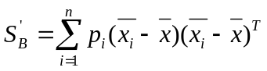 (1)
（5）图表要有图表号和图表名（5号字），全文由1开始顺序排号，图名在图的下方，表名在表的上方。（表中文字必须5号字，图中文字尽量接近5号字）
（6）除附件外，报告页数建议在6页左右
例如：表2 XXXX，图2 XXXX，如表2和图2所示。
表2 ORL人脸库上不同特征值的人脸识别率（%）
特征值 | LDA | (2D)2LDA | GT  和(2D)LDA | CSGT1  和(2D)2LDA | CSGT2  和(2D)2LDA
2 | 32.14 | 54.50 | 46.33 | 53.83 | 52.00
4 | 53.44 | 86.17 | 87.50 | 89.17 | 87.17
6 | 68.37 | 91.00 | 92.00 | 94.00 | 92.67
8 | 82.50 | 93.17 | 93.67 | 95.17 | 94.67
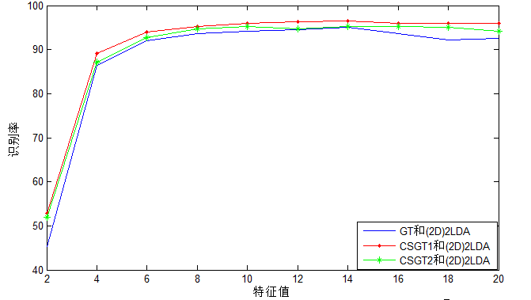
图2 ORL人脸库上的不同特征值的识别率

参考文献（如有）
参考文献要求：
参考文献从文献1开始，按顺序在正文中逐条引用，文献请按以下规范书写：
(1)刊物：作者名(≤3个全部列出，>3个列前3个后加等). 文章名[J]. 期刊名, 年, 卷(期): 起止页.
(2)书籍：作者名(≤3个全部列出，>3个列前3个后加等). 书名[M]. 出版地: 出版单位, 年.
(3)学位论文：作者名. 论文名[D]. 学校所在城市: 学校, 年.
(4)会议论文集：作者名(≤3个全部列出，>3个列前3个后加等). 文章名[C]//会议名. 出版地: 出版单位, 年.
(5)电子文献：作者名(≤3个全部列出，>3个列前3个后加等). 文章名[EB/OL]. (发表或更新年月日)/[引用年月日]. 网址.
建议：
可以采用知网中的引用格式，也可用百度学术中的引用格式，但需核对一下正确性。

附件
（如有报告正文中未展示的源代码、仿真截图、实验现象等实验数据，将其添加到附件部分）

